Programme 8e fête de l’écotourisme Ville de Treignac

- Samedi 20 mai à 15H00 animation nature « Voyage au pays des plantes sauvages des murs et des ruelles de Treignac » organisée dans le cadre de la 8e édition de la fête de l’écotourisme.

Balade dans les ruelles et les chemins du centre historique de Treignac à la découverte de la biodiversité floristique. Les plantes sauvages, discrètes ou foisonnantes de nos bourgs, se déplacent au gré de leur stratégie de reproduction. Elles végétalisent nos rues très minérales en y apportant verdure et beauté. Très économes en eau, elles participent à la création de petits écosystèmes fort utiles à la préservation de notre planète.
Les observer et les apprécier, c’est aussi changer de regard sur la nature sauvage en ville !
Une dégustation à base de plantes sera offerte en fin de balade.

Animée par Amandine Dewaele, guide nature, de l’association Vagabunda.

Pratique
-Prévoir des vêtements adaptés à la météo, des chaussures confortables et une gourde d’eau.
-RV à 15h00 devant l’Office de tourisme de Treignac
- Inscription souhaitée au 05 55 98 15 04
-Durée : 2h30 à 3h.
-Gratuit

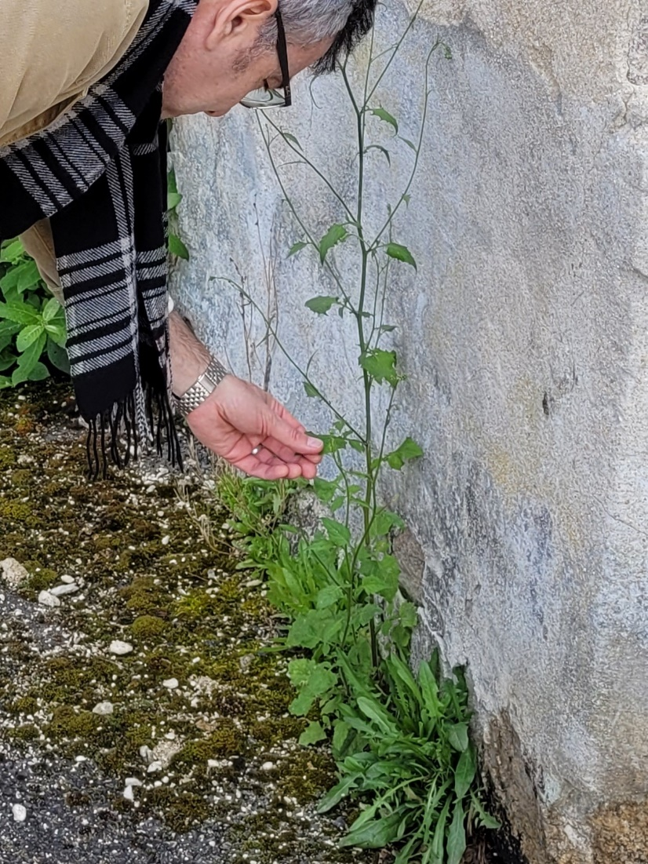

- Mercredi 24 mai à 14h, action écocitoyenne « Nettoyons les berges de la Vézère ! ».

Ponctuellement, déchets en tous genres s’accumulent sur les berges de la Vézère. Afin de lutter contre cette source de pollution pour la rivière, la ville de Treignac organise une action citoyenne de nettoyage d’un dépôt sauvage localisé en bordure de Vézère. C’est l’occasion de se mobiliser collectivement pour la préservation de notre patrimoine naturel local, mais aussi d’en apprendre un peu plus sur les enjeux de gestion des milieux aquatiques sur notre territoire.

Cette action ouverte à tous est organisée en partenariat avec le service rivières de la Communauté de Communes Vézère-Monédière-Millesources, avec la participation de la Fondation Claude Pompidou et de la station sport Nature Vézère-Monédières.

Rendez-vous Mercredi 24 mai à 14h, au niveau de la stèle de fusillés à Treignac. Prévoir tenue couvrante, chaussures de marches (terrain escarpé par endroit) et gants de protection. Inscription souhaitée au 05 55 98 15 04
